

## Filière WM 2024

**Module : Administration linux avancée**



**Configuration du DHCP & DNS & Serveur Web & Serveur de Messagerie**

Réalisé par

**Zainab JINARI**

**Date : le 05/14/2024**

**Encadré par :**

**Amamou Ahmed**

Année Universitaire : 2023/2024

**Plan**

I . Introduction

II. Fondements Théoriques

III. Objectifs de Configuration

IV. Logiciels Utilisés

V. Configuration du Serveur DHCP

VI. Configuration du Serveur DNS

VII. Configuration du Serveur Web

VIII. Configuration du Serveur Messagerie

**Introduction**

Dans le cadre de la gestion et de l'administration des réseaux informatiques, la mise en place de serveurs spécialisés est essentielle pour assurer le bon fonctionnement et la fluidité des communications entre les différents équipements et utilisateurs. Ce rapport technique détaille le processus de création et de configuration de quatre types de serveurs critiques : un serveur DHCP (Dynamic Host Configuration Protocol), un serveur DNS (Domain Name System), un serveur web, et un serveur de messagerie.

**Fondements Théoriques**

**Serveur DHCP (Dynamic Host Configuration Protocol)**

Le serveur DHCP est responsable de l'attribution dynamique des adresses IP aux appareils connectés au réseau. Il permet de centraliser et d'automatiser la gestion des configurations IP, ce qui simplifie l'administration réseau. Le protocole DHCP suit un processus de découverte, d'offre, de demande et d'accusé de réception (DORA) pour attribuer les adresses IP.

**Serveur DNS (Domain Name System)**

Le serveur DNS traduit les noms de domaine lisibles par les humains (comme www.example.com) en adresses IP compréhensibles par les machines (comme 192.168.1.1). Il facilite la navigation sur Internet en permettant aux utilisateurs de se connecter à des sites web en utilisant des noms de domaine plutôt que des adresses IP. Les serveurs DNS utilisent des enregistrements comme A, CNAME, MX et PTR pour accomplir cette tâche.

**Serveur Web**

Un serveur web stocke, traite et délivre des pages web aux utilisateurs via le protocole HTTP (Hypertext Transfer Protocol). Lorsqu'un utilisateur demande une page web, le serveur web traite la demande et renvoie le contenu demandé (HTML, CSS, JavaScript, etc.) au navigateur de l'utilisateur. Les serveurs web populaires incluent Apache, Nginx, et Microsoft IIS.

**Serveur de Messagerie**

Le serveur de messagerie gère l'envoi, la réception et le stockage des courriers électroniques. Il utilise des protocoles comme SMTP (Simple Mail Transfer Protocol) pour l'envoi de mails, et IMAP (Internet Message Access Protocol) ou POP3 (Post Office Protocol) pour la réception. Les serveurs de messagerie populaires incluent Postfix, Exim et Microsoft Exchange.

**Objectifs de Configuration**

**Serveur DHCP**

Configurer un serveur DHCP pour attribuer des adresses IP dynamiques aux clients du réseau.

Définir des plages d'adresses IP, des options de serveur DHCP comme les serveurs DNS et les passerelles par défaut.

**Serveur DNS**

Mettre en place un serveur DNS pour la résolution des noms de domaine en adresses IP.

Créer des zones et des enregistrements DNS nécessaires pour les services internes et externes.

**Serveur Web**

Installer et configurer un serveur web pour héberger des sites web.

Configurer des hôtes virtuels pour gérer plusieurs sites sur le même serveur.

**Serveur de Messagerie**

Installer et configurer un serveur de messagerie pour l'envoi et la réception des courriels.

Configurer les protocoles SMTP, IMAP, et/ou POP3 et assurer la sécurité des communications par mail.

**Logiciels Utilisées**

**Serveur DHCP**

ISC DHCP : Un serveur DHCP open-source qui est largement utilisé pour la gestion des configurations IP sur les réseaux.

**Serveur DNS**

BIND (Berkeley Internet Name Domain): Le serveur DNS le plus utilisé au monde pour les systèmes Unix et Linux.

dnsmasq : Une solution légère combinant DHCP et DNS, adaptée pour les petites réseaux.

**Serveur Web**

Apache HTTP Server : Un des serveurs web les plus populaires et robustes.

**Serveur de Messagerie**

Postfix : Un serveur de messagerie populaire, sécurisé et facile à configurer.

Dovecot : Un serveur IMAP et POP3 utilisé conjointement avec Postfix pour gérer la réception des mails.

**Configuration du Serveur DHCP**

**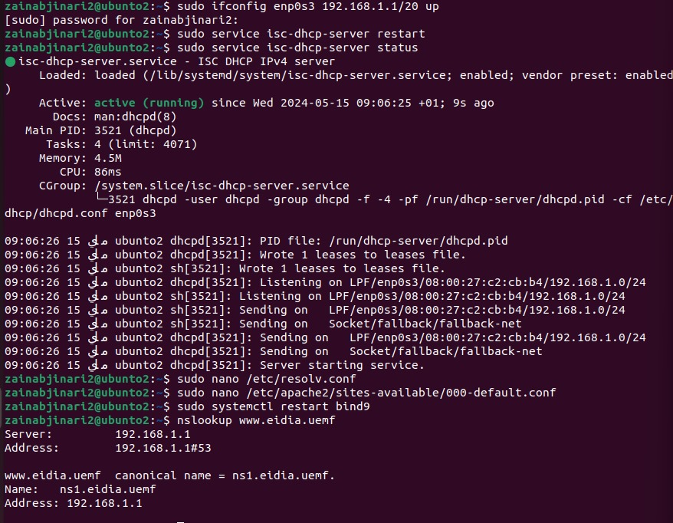**

Dans cette partie, nous nous sommes basés sur les configurations effectuées sur le PC précédent et nous avons été dans l'obligation de reconfigurer l'adresse IP de la machine administratrice avec l'adresse 192.168.1.1 pour s'adapter aux configurations mentionnées dans les fichiers de configuration.

**Configuration du Serveur DNS**

**Apache Server**

**Machine Admin:**

****

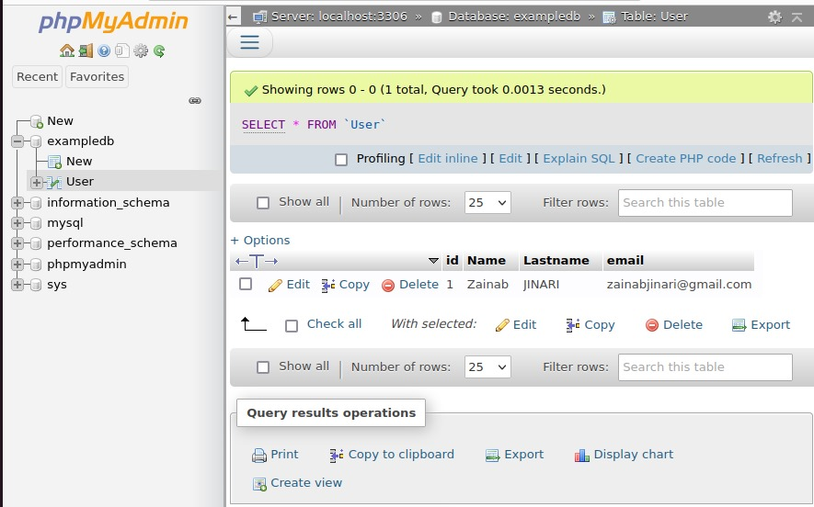

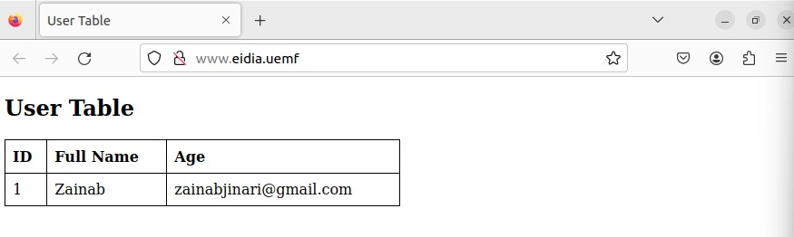

**Machine Client:**

# WhatsApp Image 2024-05-15 at 09.29.02_6f3d45af

# Dans cette partie, nous avons effectué la configuration du serveur DNS en créant un nom de domaine appelé eidia.uemf. Nous avons également établi un lien entre le serveur Apache et une table d'utilisateur de test afin de récupérer les données et d'afficher les valeurs sur la page associée au nom de domaine eidia.uemf.

# Configuration du Serveur DNS

# 1. **Création du Domaine** : Nous avons configuré un domaine DNS nommé eidia.uemf sur le serveur DNS. Cela implique la définition de zones et d'enregistrements DNS spécifiques pour permettre la résolution du nom de domaine en une adresse IP.

# 2. **Liaison avec le Serveur Apache** : Le serveur Apache, hébergeant le site web, est configuré pour répondre aux requêtes pour eidia.uemf. Cela implique la configuration des hôtes virtuels sur le serveur Apache pour gérer ce domaine.

# Intégration avec la Base de Données MySQL et PHP

# 3. **Table Utilisateur de Test** : Nous avons une table d'utilisateur dans une base de données MySQL qui contient des données de test. Cette table est utilisée pour démontrer la récupération de données dynamiques.

# 4. **Script PHP** : Un script PHP est créé pour interagir avec la base de données MySQL. Ce script exécute des requêtes SQL pour extraire les données de la table d'utilisateur et les afficher sur la page web.

# Processus de Test et Accès Client

# **Test Côté Administrateur** : Une fois la configuration effectuée, nous avons testé l'accès à la page web depuis la machine administratrice. En tapant eidia.uemf dans le navigateur, le serveur DNS fait la correspondance entre le nom de domaine et l'adresse IP de la machine administratrice. Le serveur Apache, configuré avec cette adresse IP, traite la demande et exécute le script PHP pour récupérer les données de la base de données MySQL.

# 6. **Test Côté Client** : Pour vérifier la configuration du client, nous avons configuré un client pour obtenir son adresse IP du serveur DHCP. Le client est configuré pour utiliser le serveur DNS de la machine administratrice. En tapant eidia.uemf dans le navigateur du client, le serveur DNS fait la correspondance entre le nom de domaine et l'adresse IP de la machine administratrice. Le client accède alors à la page web hébergée sur le serveur Apache, qui affiche les données extraites de la base de données MySQL via le script PHP.

# **Résultats**

# Toutes les étapes ont été vérifiées et fonctionnent comme prévu. Le client peut accéder à la page web en utilisant le nom de domaine eidia.uemf, et les données de la table d'utilisateur de test sont correctement affichées grâce à l'interaction entre le serveur Apache, le script PHP et le serveur MySQL.

**Configuration du Serveur de Messagerie:**

**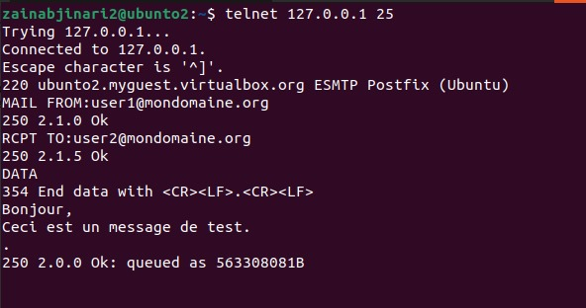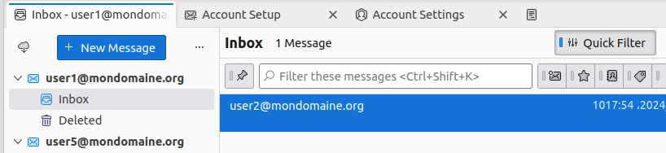**

# WhatsApp Image 2024-05-15 at 10.26.03_9f178a55

# Dans cette partie, nous avons utilisé Postfix, un agent de transfert de courrier (MTA), pour gérer l'envoi et la réception de courriels. Postfix est responsable de l'acheminement des emails vers leurs destinataires respectifs. Nous avons commencé par installer Postfix sur notre serveur et, lors de l'installation, nous avons spécifié le nom de domaine ‘mondomaine’ ainsi que le nom d'hôte ‘mondomaine’. Nous avons modifié le fichier de configuration principal de Postfix (`/etc/postfix/main.cf`) pour refléter correctement notre domaine et les paramètres réseau nécessaires. Pour vérifier la configuration de Postfix, nous avons utilisé Telnet pour envoyer des messages entre deux utilisateurs. Nous avons établi une connexion avec Telnet au port SMTP (25) de notre serveur, spécifié l'expéditeur et le destinataire avec `MAIL FROM` et `RCPT TO`, puis envoyé le corps du message avec `Bonjour ceci est un message de test`. Ensuite, nous avons configuré Thunderbird, un client de messagerie, pour gérer les emails de manière plus conviviale. Nous avons ajouté de nouveaux comptes de messagerie pour les utilisateurs (user1@mondomaine et user2@mondomaine), configuré le serveur SMTP sortant avec les détails de notre serveur Postfix, et configuré le serveur entrant IMAP pour synchroniser les messages. Après ces configurations, nous avons testé l'envoi et la réception de messages entre les utilisateurs via Thunderbird, confirmant que les messages étaient correctement acheminés par Postfix et accessibles dans Thunderbird. Cette configuration a démontré comment intégrer Postfix et Thunderbird pour créer un serveur de messagerie fonctionnel capable de gérer les communications internes et externes dans un réseau.

# **Conclusion**

# Ce TP nous a permis de comprendre et de mettre en œuvre plusieurs services essentiels à la gestion d'un réseau informatique, notamment les serveurs DHCP, DNS, web et de messagerie. En configurant un serveur DHCP, nous avons automatisé l'attribution des adresses IP, simplifiant ainsi la gestion du réseau. Le serveur DNS a été configuré pour traduire les noms de domaine en adresses IP, facilitant ainsi l'accès aux services réseau. La configuration du serveur web avec Apache nous a permis d'héberger et de servir des pages web dynamiques, tandis que l'intégration avec une base de données MySQL via des scripts PHP a démontré comment les applications web peuvent interagir avec des bases de données.

# Nous avons également configuré un serveur de messagerie avec Postfix et testé l'envoi et la réception de courriels à l'aide de Telnet et du client de messagerie Thunderbird. Cela nous a montré comment un serveur de messagerie peut gérer les communications internes et externes dans un réseau. Les défis rencontrés, tels que la configuration correcte des fichiers de configuration et la liaison des différents services, nous ont permis d'approfondir notre compréhension des interactions complexes entre les différents composants d'un réseau.En conclusion, ce TP a non seulement renforcé nos compétences techniques en matière de configuration de serveurs, mais a également mis en lumière l'importance de chaque service dans l'infrastructure réseau globale. Les connaissances acquises et les compétences développées au cours de ce TP seront inestimables pour notre future carrière en administration réseau et en gestion des systèmes informatiques.